**Indicação nº 608/2025**

**Senhor Presidente,**

Apresento a S. Exª., nos termos do art. 225 do Regimento Interno, a presente Indicação, solicitando a S. Exª., o Sr. Prefeito Municipal de Registro, para que sejam implantados braços de iluminação pública no bairro Boa Vista Estrada.

**JUSTIFICATIVA**

A presente solicitação decorre da necessidade de melhorar as condições de visibilidade e segurança na referida localidade. Recentemente, foram implantados dois novos postes de energia elétrica, provenientes de uma extensão de rede. Tais postes já contam com a rede secundária instalada, entretanto, até o momento, não foram providenciados os braços de iluminação pública necessários para o pleno aproveitamento da infraestrutura existente.

Os moradores da região têm manifestado reiteradamente a necessidade de implantação da iluminação pública, tendo em vista que a ausência de iluminação adequada compromete a visibilidade da via, acarretando riscos à segurança dos transeuntes e moradores. Os postes mencionados encontram-se situados nas proximidades da mercearia do Picolé, no início da vila, em uma área próxima ao campo de futebol e ao barracão da associação de bairro, conforme indicado pelas setas amarelas no mapa anexo, que detalha os pontos de iluminação já existentes.

Assim, visando atender às demandas da comunidade e proporcionar melhores condições de segurança e bem-estar aos munícipes, solicito que seja realizada a implantação dos braços de iluminação pública nos postes mencionados, promovendo, assim, maior tranquilidade e qualidade de vida para os habitantes do bairro Boa Vista Estrada.

Plenário “Vereador Daniel das Neves”, 02 de abril 2025.

**Jefferson Pécori Viana**

**Vereador**

**Partido dos Trabalhadores (PT)**

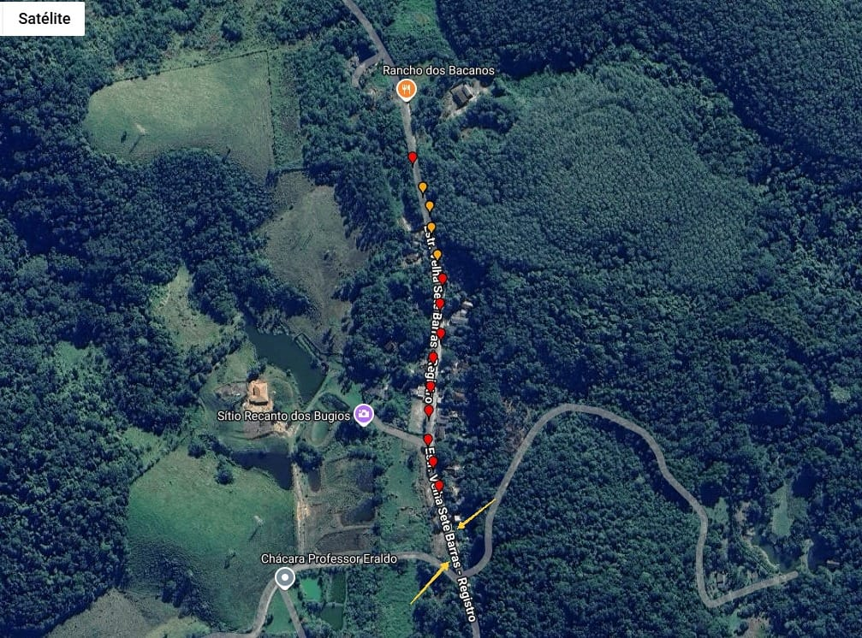

**ANEXO:**